ООО «ВЕГА»

Москва. 2016

Бизнес-план
«Организация комплекса придорожного сервиса»

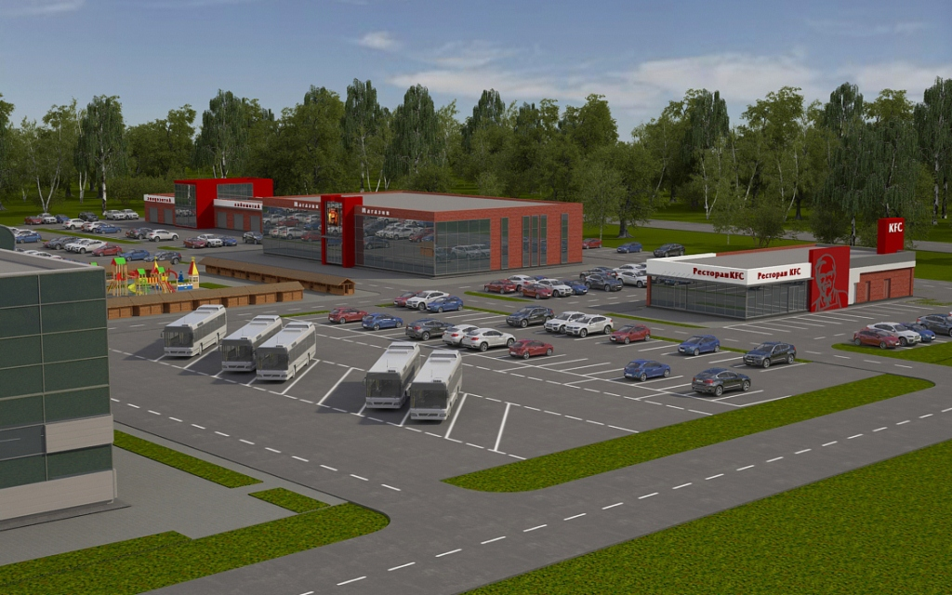

ОГЛАВЛЕНИЕ:

1 Резюме 6
1.1 Сущность проекта 6
1.2 Территория реализации проекта 6
1.3 Стоимость и финансирование проекта 6
1.4 Эффективность проекта 7
1.5 Сведения об инициаторе 7
1.6 Текущее состояние проекта 7
1.7 План возврата заемных средств 8
1.8 Гарантии возврата заемных средств 9
2 Суть предлагаемого проекта 9
2.1 Концепция проекта 9
2.2 Общее описание 10
2.3 Местонахождение объекта 10
2.4 Экологические вопросы производства 10
3 Анализ рынка 11
3.1 Федеральная автомобильная дорога М-4 «Дон» 11
3.1.1 Описание 11
3.1.2 Маршрут 14
3.1.3 Платные участки 15
3.1.4 Перспективы 16
3.2 Рынок придорожного сервиса 16
3.2.1 Структура придорожного сервиса 16
3.2.2 Тенденции развития отрасли 19
3.2.3 Перспективы придорожного сервиса 20
3.3 Конкуренты проекта 20
4 Организационный план 21
4.1 Персонал. Организационная структура Предприятия 21
5 Производственный план 22
5.1 Потребность в приобретении активов 22
5.2 Объемы производства 26
6 Финансовый план 26
6.1 Исходные данные и допущения 26
6.2 Налоговое окружение 26
6.3 Расчет выручки 27
6.4 Текущие (эксплуатационные) расходы 28
6.5 Источники и условия финансирования 29
6.6 Оценка экономической эффективности проекта 31
6.6.1 Обоснование ставки дисконтирования 31
6.6.2 Показатели рентабельности проекта 32
6.6.3 Показатели эффективности проекта 35
7 Оценка рисков 37
7.1.1 Неспецифические риски 37
7.1.2 Организационные риски 37
7.1.3 Маркетинговые риски 38
7.1.4 Количественный анализ 39
8 Приложения 41
8.1 Текущие затраты по Проекту 42
8.2 Отчет о прибылях и убытках 43
8.3 Отчет о движении денежных средств 45
8.4 Балансовый отчет 46

МЕМОРАНДУМ О КОНФИДЕНЦИАЛЬНОСТИ
Информация, представленная в настоящем документе, носит конфиденциальный характер и является собственностью ООО «Вега». Данный документ предназначен только для лиц, получивших его с согласия владельца информации. Передача, копирование или разглашение содержащейся в данном бизнес-плане информации без письменного согласия владельца запрещается.
Изложенные в настоящем документе факты, сделанный анализ, высказанные мнения и полученные выводы действительны исключительно в пределах оговоренных в данном отчете допущений и ограничивающих условий и являются персональным, непредвзятым анализом, мнениями и выводами.
Вознаграждение за подготовку бизнес-плана ни в коей степени не связано с достижением заранее определенных параметров или тенденции в определении перспективности проекта в пользу клиента, а так же с достижением заранее оговоренного результата или с последующими событиями.
Все расчеты признаются действительными на 15 ноября 2016 г., с указанной даты до момента подписания бизнес-плана не произошло событий, которые могли бы существенно повлиять на финансовые и маркетинговые показатели бизнес-плана.
МЕТОДИКА ПЛАНИРОВАНИЯ
При разработке бизнес-плана использовалась международная методика планирования определенная стандартами UNIDO (United Nations Industrial Development Organization), которыми руководствуются большинство иностранных и российских инвесторов.

УРОВЕНЬ СУЩЕСТВЕННОСТИ
Под уровнем существенности в настоящем бизнес-плане понимается то предельное значение расхождений показателей Бизнес-плана, начиная с которого квалифицированный пользователь бизнес-плана, с большей степенью вероятности, перестанет делать на его основе правильные выводы и принимать правильные экономические решения. Под уровнем существенности, в данном случае, понимается предельное значение расхождений показателей Бизнес-плана обусловленное допущениями математической модели.
Расхождения вызваны применением в настоящем плане усредненных цен и усредненных показателей. При определении абсолютного значения уровня существенности за основу приняты наиболее важные показатели, характеризующие деятельность экономического субъекта (базовые показатели Бизнес-плана).
 | Наименование базового показателя | Доля, %
1 | Стоимость услуг | 5%
2 | Объем реализации услуг | 5%
3 | Величина инвестиций, тыс. руб. | 5%

Резюме

Сущность проекта
Проект предусматривает строительство и дальнейшую эксплуатацию комплекса придорожного сервиса.
Многофункциональный придорожный комплекс, будет включать в себя: стоянку на 20 легковых и 150 грузовых автомобилей, гостиницу на 16 номеров, кафе, магазин, прачечные, душевые, станцию технического обслуживания автомобилей(посты СТО, мойку, диагностические стенды, шиномонтаж) и всю необходимую инфраструктуру.
В результате реализации проекта годовой объем оказываемых услуг составит:
Услуги | ед. изм. | в год
Одноместный номер | ед. | 1800
Двухместный номер | ед. | 3240
Двухместный номер (люкс) | ед. | 720
Кафе | чек | 241920
Продажа шин | шт. | 1800
Душевые | ед. | 9000
Прачечная | ед. | 27000
Шиномонтаж | тыс. руб. | 4990
СТО | час | 12960
Мойка | ед. | 17280
Токарные работы | час | 4320
Эвакуация | км. | 200000
Стоянка | ед. | 37800
Аренда | тыс. руб. | 6000
Для реализации проекта используется действующее Предприятие Общество с Ограниченной Ответственностью «Вега». Сумма годовой выручки проекта составит более 229 млн. руб.

Территория реализации проекта
Планируемый комплекс будет располагаться на трассе М4 «Дон» 324 км ( 700 м от трассы) на участке площадью 58 925 кв. м., находящемуся в долгосрочной аренде.

Стоимость и финансирование проекта
Стоимость реализации проекта составляет 166 200 тыс. руб., в том числе, 16 200 тыс. руб. уже вложенных в проект Инициатором проекта, при условии начала продаж в 9-м месяце реализации проекта.. Провести инвестиции планируется в течение первых восьми месяцев реализации проекта.
Финансирование плановых затрат предполагается за счет организации банковского/частного кредитования сроком на 5 лет, с процентной ставкой 10% годовых, с отсрочкой выплат по кредиту (основной долг и проценты) сроком в 1 год.

Эффективность проекта

Экономическая эффективность проекта рассчитывалась для ставки по кредиту в размере 10% годовых, с учетом ранее сделанных инвестиций Применяемая ставка дисконтирования – 18%. Горизонт планирования –5 лет. Шаг планирования – месяц.
Таблица 1
Основные показатели эффективности проекта

показатели | ЕД. ИЗМ. | ПОКАЗАТЕЛЬ
Простой срок окупаемости | лет | 2,29
Чистая приведенная стоимость (NPV) | тыс. руб. | 149 315
Дисконтированный срок окупаемости (PBP) | лет | 2,61
Внутренняя норма рентабельности (IRR) | % | 65,6 %
Норма доходности дисконтированных затрат (PI) |  | 1,96
Модифицированная IRR (MIRR) | % | 35
Суммарная чистая прибыль | тыс. руб. | 401 427
Суммарный денежный поток | тыс. руб. | 288 825

Проект окупается с учетом дисконтирования за 2,61 года. Дисконтированные затраты окупаются за период проекта 1,96 раза. В целом основные финансовые показатели свидетельствуют об экономической эффективности и целесообразности проекта.

Сведения об инициаторе

Инициатором проекта является общество с ограниченной ответственностью «Вега», зарегистрированное 25 июля 2013 года в г. Ефремов Тульской области. Учредителями общества являются физические лица:
Карпченко О.К. -33,3%, доли в Обществе
Бушуева В.Н. 33,3%, доли в Обществе
Котов К.Н. 33,3%, доли в Обществе

Текущее состояние проекта

На данном этапе реализации проекта:
- Получено разрешение на строительство.
- Получено согласование выездов/выездов на М4.
- Получены технические условия на строительство.
- Выполнены снятие почвенно-растительного слоя 1 очереди строительства, перенос линии телефонизации
- Осуществлена вырубка лесополосы для электроснабжения
- Выполнен рабочий проект.

План возврата заемных средств

Возврат заемных средств будет осуществляться за счет операционной деятельности предприятия, т.е. доходов, получаемых от реализации . Заемные средства будут возвращаться в течение 4 лет после окончания отсрочки погашения основного долга сроком в 1 год. Проценты за пользование кредитом будут выплачиваться ежемесячно после окончания «каникул» на проценты. Невыплаченные, но начисленные проценты в период «каникул» капитализируются.

Таблица 2
План получения и возврата заемных средств (тыс. руб. )
Статья | 11/ 2016 | 12/ 2016 | 1/ 2017 | 2/ 2017 | 3/ 2017 | 4/ 2017 | 5/ 2017 | 6/ 2017 | 7/ 2017
Поступление денег от кредита | 5 000 |  | 0 | 18 000 | 18 000 | 18 000 | 31 000 | 44 000 | 16 000
Погашение основного долга | 0 | 0 | 0 | 0 | 0 | 0 | 0 | 0 | 0
Выплаченные проценты | 0 | 0 | 0 | 0 | 0 | 0 | 0 | 0 | 0
Задолженность на конец текущего периода | 5 042 | 5 084 | 5 126 | 23 319 | 41 663 | 60 160 | 91 920 | 137 053 | 154 328

Статья | 8/ 2017 | 9/ 2017 | 10/ 2017 | 11/ 2017 | 12/ 2017 | 1/ 2018 | 2/ 2018 | 3/ 2018 | 4/ 2018
Поступление денег от кредита | 0 | 0 | 0 | 0 | 0 | 0 | 0 | 0 | 0
Погашение основного долга | 0 | 0 | 0 | 2 694 | 2 717 | 2 739 | 2 762 | 2 785 | 2 808
Выплаченные проценты | 0 | 0 | 0 | 1 296 | 1 273 | 1 251 | 1 228 | 1 204 | 1 181
Задолженность на конец текущего периода | 155 614 | 156 911 | 158 218 | 155 524 | 152 807 | 150 068 | 147 306 | 144 520 | 141 712

Статья | 5/ 2018 | 6/ 2018 | 7/ 2018 | 8/ 2018 | 9/ 2018 | 10/ 2018 | 11/ 2018 | 12/ 2018 | 1/ 2019
Поступление денег от кредита | 0 | 0 | 0 | 0 | 0 | 0 | 0 | 0 | 0
Погашение основного долга | 2 832 | 2 855 | 2 879 | 2 903 | 2 927 | 2 952 | 2 976 | 3 001 | 3 026
Выплаченные проценты | 1 157 | 1 134 | 1 110 | 1 085 | 1 061 | 1 036 | 1 012 | 987 | 961
Задолженность на конец текущего периода | 138 880 | 136 024 | 133 145 | 130 242 | 127 314 | 124 363 | 121 386 | 118 385 | 115 359

Статья | 2/ 2019 | 3/ 2019 | 4/ 2019 | 5/ 2019 | 6/ 2019 | 7/ 2019 | 8/ 2019 | 9/ 2019 | 10/ 2019
Поступление денег от кредита | 0 | 0 | 0 | 0 | 0 | 0 | 0 | 0 | 0
Погашение основного долга | 3 052 | 3 077 | 3 103 | 3 128 | 3 155 | 3 181 | 3 207 | 3 234 | 3 261
Выплаченные проценты | 936 | 910 | 884 | 858 | 832 | 806 | 779 | 752 | 725
Задолженность на конец текущего периода | 112 307 | 109 230 | 106 127 | 102 999 | 99 845 | 96 664 | 93 456 | 90 222 | 86 961

Статья | 11/ 2019 | 12/ 2019 | 1/ 2020 | 2/ 2020 | 3/ 2020 | 4/ 2020 | 5/ 2020 | 6/ 2020 | 7/ 2020
Поступление денег от кредита | 0 | 0 | 0 | 0 | 0 | 0 | 0 | 0 | 0
Погашение основного долга | 3 288 | 3 316 | 3 343 | 3 371 | 3 399 | 3 427 | 3 456 | 3 485 | 3 514
Выплаченные проценты | 697 | 670 | 642 | 614 | 585 | 557 | 528 | 499 | 470
Задолженность на конец текущего периода | 83 673 | 80 358 | 77 015 | 73 644 | 70 244 | 66 817 | 63 361 | 59 876 | 56 362

Статья | 8/ 2020 | 9/ 2020 | 10/ 2020 | 11/ 2020 | 12/ 2020 | 1/ 2021 | 2/ 2021 | 3/ 2021 | 4/ 2021
Поступление денег от кредита | 0 | 0 | 0 | 0 | 0 | 0 | 0 | 0 | 0
Погашение основного долга | 3 543 | 3 573 | 3 602 | 3 632 | 3 663 | 3 693 | 3 724 | 3 755 | 3 786
Выплаченные проценты | 440 | 410 | 380 | 350 | 320 | 289 | 258 | 226 | 195
Задолженность на конец текущего периода | 52 819 | 49 246 | 45 644 | 42 012 | 38 349 | 34 656 | 30 931 | 27 176 | 23 390

Статья | 5/ 2021 | 6/ 2021 | 7/ 2021 | 8/ 2021 | 9/ 2021 | 10/ 2021 | ИТОГО
Поступление денег от кредита | 0 | 0 | 0 | 0 | 0 | 0 | 150 000
Погашение основного долга | 3 818 | 3 850 | 3 882 | 3 914 | 3 947 | 3 980 | 158 218
Выплаченные проценты | 163 | 131 | 99 | 66 | 33 | 0 | 33 079
Задолженность на конец текущего периода | 19 572 | 15 722 | 11 841 | 7 926 | 3 980 | 0

Гарантии возврата заемных средств

В качестве залогового обеспечения может быть предоставлено приобретаемое для целей реализации проекта производственное оборудование, построенные здания и сооружения на участке, по мере строительства и постановке на баланс Инициатора проекта. При необходимости могут быть предоставлены и другие гарантии..

Суть предлагаемого проекта

Концепция проекта
Концепция проекта предусматривает организацию комплекса дорожного сервиса на трассе М4 «Дон» Москва – Сочи, проходящей через Тульскую область.
Создание комплекса дорожного сервиса на участке транспортного коридора, проходящего через Тульскую область, возможно запланировать на конец 2016 года, а обустройство и рекультивация земель запланированы на 2017 год. Подготовительные работы по созданию пункта начаты в середине 2015 года и завершены в 2015 году.
Комплекс дорожного сервиса будет включать в себя мотель с одноместными и двухместными номерами, кафе, магазин, автостоянку для легковых и грузовых автомобилей и шиномонтажную мастерскую.
Комплекс будет создан недалеко от одного из населенных пунктов с целью более удобного подведения коммуникаций и обеспечения рабочей силой, но на удаленном расстоянии от городов, чтобы таким образом привлечь пассажиров маршрутных автобусов в качестве клиентов.
Комплекс дорожного сервиса расположен при самой АЗС «Газпром», в наличии согласование.
Целевой группой выступят водители грузовых автомобилей, а также водители и пассажиры легковых автомобилей и маршрутных автобусов, проезжающих по трассе Москва – Сочи.

Общее описание
Комплекс дорожного сервиса, расположенный на трассе Москва – Сочи, будет включать в себя гостиницу, кафе, магазин, стоянку для грузовых и легковых автомобилей, а также шиномонтажную мастерскую.
В качестве мест размещения клиентам будут предложены
■ 9 двухместных номеров
■ 5 одноместных номера
■ 2 двухместных номера люкс

Также при гостинице отдельно будет организован платный душ и прачечная, которыми смогут воспользоваться не только постояльцы мотеля, но и просто проезжие пассажиры.
Для размещения автотранспорта будет организована охраняемая стоянка, имеющая ограждение и видеонаблюдение, на 150 грузовых автомобилей и 20 легковых автомобилей.
Кафе будет обслуживать не только постояльцев гостиницы, но и проезжих водителей и пассажиров, следующих как на частном транспорте, так и на маршрутных автобусах на далекие расстояния.
Магазин при кафе будет реализовывать продукты питания, напитки и товары народного потребления.
Кроме того, будет организована шиномонтажная мастерская, оказывающая услуги по ремонту шин грузовых и легковых автомобилей

Местонахождение объекта
Предполагаемый комплекс дорожного сервиса планируется расположить недалеко от одного из населенных пунктов Тульской области на трассе М4 «Дон» 324 км с целью более удобного подведения коммуникаций и обеспечения рабочей силой, но на удаленном расстоянии от городов, чтобы таким образом привлечь пассажиров маршрутных автобусов в качестве клиентов. Комплекс дорожного сервиса расположен при самой АЗС «Газпром».
Площадь земельного участка, отводимая под комплекс дорожного сервиса, составит 58 925 кв. м.
Земля под строительство комплекса дорожного сервиса взята в аренду на долгосрочное пользование.

Экологические вопросы производства
Предполагаемое воздействие будет связано в основном со строительством, которое в значительной степени будет ограничено короткими сроками и относительно небольшим пространством территории площадки комплекса. Воздействие будет типичным для строительных операций: образование отходов, пыль, шум, транспортное движение, и может быть снижено применением элементарных мероприятий. Например, применение соответствующих стандартов вождения, избегание повышенных уровней шума, особенно в ночные часы, и применение соответствующих процедур по обращению с отходами.
Проект не предполагает использование опасных и вредных материалов и производств. В рамках реализации проекта не произойдет значительного увеличения нагрузки на окружающую среду.

Анализ рынка

Федеральная автомобильная дорога М-4 «Дон»

Описание
Федеральная автомобильная дорога М-4 «Дон» — автомобильная дорога федерального значения Москва — Воронеж — Ростов-на-Дону — Краснодар — Новороссийск. Протяжённость автодороги составляет 1543,7 км. Основная часть трассы от Москвы до Краснодара является составной частью европейского маршрута E 115. Участок от Краснодара до Джубги образует маршрут E 592, от Джубги до Новороссийска входит в состав E 97. Кроме этого, по дороге М-4 проходит участок европейского маршрута E 50 от пересечения с М19 у Новошахтинска до развязки с Р217 у станицы Павловской, а также участок дороги А144(часть европейского маршрута E 38) от восточной окраины Воронежа до развязки в селе Рогачёвка. В Московской области, а также от границы с Республикой Адыгея до съезда к станице Саратовской дорога имеет режим автомагистрали, на других участках — режим обычной дороги (от 1Б до 2-й категорий). Количество полос движения: от 2 до 8.
В 2010 году дорога передана в доверительное управление государственной компании «Автодор». В том же году госкомпания совместно с ассоциацией международных автомобильных перевозчиков, «Опорой России», СМИ произвела мониторинг состояния объектов придорожного сервиса, признав более 50 % существующих объектов некомфортными для использования, ещё 30 % — не соответствующим требованиям законодательства.
Отдельные участки автодороги (в частности, платные участки в Тульской и Липецкой областях, обход Воронежа) переданы ГК «Автодор» в концессию (концессионные соглашения заключены в 2011—2013 гг. с ООО «Объединенные системы сбора платы», в настоящее время входит в группу «Мостотрест»). По условиям соглашений текущее содержание и ремонт (а также взимание платы — для платных участков) на таких участках осуществляет концессионер.
В летнее время автодорога часто бывает перегружена из-за большого количества отдыхающих, выезжающих на автомашинах с семьями из Москвы и других крупных городов на Черноморское побережье Кавказа, в другие благоприятные для отдыха районы Ростовской области, Ставропольского и Краснодарского краёв, Крыма, а также из-за фур, вывозящих сельскохозяйственную продукцию из южных регионов России в Москву, Санкт-Петербург и другие регионы для реализации. Значительные пробки возникают в ходе проведения ремонтных работ в Воронежской и Ростовской областях, а также на двухполосном участке дороги на юге Воронежской области.
Пробки также периодически возникают перед пунктами оплаты проезда на платном участке в Московской области (48—71-й км).
В зимнее время во время непогоды возможны проблемы с проездом по горному участку дороги в Краснодарском крае. Но иногда из-за снегопадов, гололёда возникают проблемы и на равнинных участках: так, в конце 2009 года на нереконструированном участке дороги в Ростовской области из-за сильных снегопадов было парализовано движение в течение нескольких суток.
Область | Километраж | Характеристика
Московская | 0—71 км | Восемь полос от Москвы до съезда на Видное. После Видного шесть полос, автомагистраль. Качество дорог отличное. Формально весь участок магистрали в Московской области является платным, однако пункты оплаты есть только между большим и малым московским кольцом.
Московская | 71—110 км | Шесть полос на участке между Ситне-Щелкановым и Сайгатовым. На остальных участках четыре полосы, автомагистраль. Качество дорог отличное
Тульская | На протяжении всей области | Четыре полосы, качество покрытия отличное. По состоянию на сентябрь 2016 большая часть магистрали в пределах области состоит из платных участков: 93-211 км (стал платным 1 августа 2016), обход Богородицка и обход Ефремова. Разделитель направлений либо полоса безопасности.
Липецкая | На протяжении всей области | Дорога для автомобилей, четыре полосы, отличного качества, разделитель направлений, полоса безопасности. Основная часть трассы по области состоит из двух платных участков: обход Яркина и Ельца (83 км) и обход Задонска и Хлевного (50 км).
Воронежская | На протяжении всей области | Четыре полосы с разделителем, за исключением двухполосного участка 632-700 (Лосево-Павловск) с пробками в Лосеве. Качество покрытия колеблется от низкого до отличного. Участок от границы Ростовской области до Богучара по состоянию на конец 2015 г. находится на капремонте, движение по одной стороне проезжей части по одной полосе в каждую сторону. На обходе Воронежа 6 полос, данный участок стал платным феврале 2015 года^{[6]}. С 12.11.2015 также стал платным участок 544-633 км.
Ростовская | От границы области до Каменска-Шахтинского | Четыре полосы с разделителем направлений. Качество покрытия от хорошего до отличного. Местами дефекты покрытия на правой полосе.
Ростовская | От Каменска-Шахтинского до Батайского поста | Четыре полосы, разделитель направлений либо полоса безопасности. Между Каменском-Шахтинским и его Лиховским микрорайоном опасный участок дороги (двойная сплошная без разделителя), аналогичный участок начинается за 3 км до Батайского поста. Качество покрытия колеблется от среднего до хорошего. Множество мостов или путепроводов в неудовлетворительном состоянии. Мост через р. Дон в г. Аксае сдан после капитального ремонта (с частичной реконструкцией) 1.07.2015 г. Участок трассы от ТЦ «Мега» Ростов-на-Дону до Аксайского моста по состоянию на 1.03.2016 в плохом состоянии.
Ростовская | От Батайского поста до границы Краснодарского края | Четыре полосы, на большей части участка появилась полоса безопасности. Качество покрытия хорошее. Очень опасный участок от рынка "Орел" в районе Батайска и 5 км далее, в связи с отсутствием разделительной полосы. Проводится реконструкция участка с расширением трассы с созданием разделительной полосы и развязок, окончание планируется в 2016 г (на 1.10.2016 в работе находятся путепроводы над дорогой).
Краснодарский край | От границы края до станицы Динская | Четыре полосы, разделитель направлений. Качество покрытия очень хорошее. Ближе к Ростовской области пара мостов через реки в неудовлетворительном состоянии.
Краснодарский край | От станицы Динская до г. Краснодара | Шесть полос с разделителем направлений, отличным покрытием и искусственным освещением от станицы Динская до развязки Стеклозавод. От развязки Стеклозавод до развязки Восточный обход-Северный выезд (примерно 1,5 км, включая пост ГАИ) старый нереконструированный участок примерно в 3 полосы без разметки и с неважным покрытием (находится на реконструкции). Далее 4 полосы с разделителем, качество покрытия хорошее.
Краснодарский край, Республика Адыгея | От г. Краснодара до г. Горячий Ключ | От г. Краснодар до г. Адыгейск идет реконструкция дороги и строительство дорожной развязки. Качество дороги удовлетворительное. Предполагаемое окончание работ - 2016 г. От г. Адыгейск до границы Республики Адыгея четыре полосы с разделителем. Качество дороги очень хорошее. От границы Республики Адыгея до г. Горячий Ключ четыре полосы, на значительном протяжении действует режим автомагистрали. Качество покрытия отличное.
Краснодарский край | От г. Горячий Ключ до Новороссийска | Двухполосная либо трёхполосная (с чередованием для обгона) дорога. Очень много опасных участков. Ведётся строительство транспортной развязки с трассой М-27 (А-147) в Джубге, предполагаемый срок сдачи - 2016 г.

Маршрут
Дорога М-4 начинается на пересечении МКАД и Липецкой улицы, далее проходит по территории Московской области в южном направлении в виде современной автомагистрали с развязками и разделительными полосами, идёт западнее Видного, восточнее города Домодедово (между городом и аэропортом), проходит западнее Каширы и Ступина, примерно там же от неё ответвляется трасса Р-22.
Далее автодорога идёт по территории Тульской области, проходит западнее Венёва и Новомосковска, далее — между городами Киреевском и Узловой, обходит с запада Богородицк и с востока Ефремов (старый или альтернативный участок проходит по западной окраине Богородицка и по восточной окраине Ефремова).
Далее автомагистраль идёт по территории Липецкой области, обходит с востока село Становое и город Елец, с запада — Задонск (старый или альтернативный участок проходит через село Становое, через Елец по так называемому Елецкому шоссе в западной части города и по черте Задонска) и с востока село Хлевное.
Затем дорога следует по территории Воронежской области, до Воронежа, частично обходит его по платной объездной дороге в городской черте[7] (бесплатно через город), проходящей по северо-восточной окраине, далее по платному объезду сёл Новая Усмань и Рогачёвка (бесплатно через сёла). Далее через сёла Каширское, Лосево, город Павловск, обходит Богучар и село Верхний Мамон.
Далее трасса идёт по территории Ростовской области, пересекая трассу E 40 в Каменске-Шахтинском, оставляя Миллерово (к западу), Красный Сулин (к западу), Шахты (к востоку), подходит к Ростову-на-Дону. Далее, обойдя его по объездной дороге, миновав мост через реку Дон, следует на юг через Батайск и Самарское.
По территории Краснодарского края дорога проходит станицы Кущёвскую, Павловскую (начало автодороги Р217 «Кавказ»), город Кореновск и доходит до Краснодара. Здесь начинается прямая дорога на Новороссийск А146 E 115, а М-4 продолжается на юг до куроротного посёлка Джубга. Отсюда на восток идёт дорога А147, магистраль «Дон» следует вдоль берега Чёрного моря на запад, проходит Геленджик и заканчивается в Новороссийске. При этом для движения в его сторону, а также Анапы и Геленджика имеется более короткая и удобная дорога через Тимашёвск и Славянск-на-Кубани. Дополнительно, существует хорошая дорога через Крымск и Верхнебаканский.

Платные участки
На конец 2015 года на дороге действовало 7 платных участков и готовились к открытию новые. К 2020 году общая длина платных участков достигнет 892 км. С 18 января 2016 года М-4 стала платной с 21 км по 93 км в Московской области. 1 августа 2016 года стал платным участок с 93 по 211 км в Московской и Тульской областях (с пунктом взимания платы на 133 км).
Участок, км | Регион | Длина, км | Стоимость проезда, руб. | Бесплатная альтернативная дорога
21—93 | Московская область | 72 | 50—140 | Каширское шоссе (дублёр). В связи с тем, что пункт взимания платы расположены на 62-м и 71-м километрах, фактически проезд от пересечения со МКАД (21-й километр) до пересечения с Малым Московским Кольцом А107 (51-й километр). включая съезды на город Видное (22-й и 24-й км.), Домодедово (31-й, 34-й, 46-й км.), и на дорогу А107 (51-й км.) не оплачивается, хотя этот участок носит статус "платного".
93—211 | Московская область — Тульская область | 118 | 80—450 | Участки дорог регионального значения (через Кимовск, Донской, Узловую)
225—260 | Тульская область | 35 | 35—240 | старый обход г. Богородицка
287—321 | Тульская область | 34 | 35—240 | старый обход г. Ефремова
330—414 | Липецкая область | 84 | 100—480 | старый обход с. Яркина и г. Ельца
417—464 | Липецкая область | 47 | 60—320 | дорога через Задонск и Хлевное
492—517 | Воронежская область | 25 | 20—120 | дорога через Воронеж
544—633 | Воронежская область | 89 | 100—520 | участок из нескольких дорог различного значения, проходящий через Нововоронеж и Острогожск.

Платные участки в Московской области обслуживаются дочерним обществом ГК «Автодор» (ООО «Автодор-ПД»). Оператором участков на территории Тульской и Липецкой областей в соответствии с концессионными соглашениями является ООО «Объединенные системы сбора платы». На платных участках трассы для проезда без остановок применяются транспондеры T-pass аналог итальянской системы Telepass. Впервые они применялись на объезде Хлевного.

Перспективы
По завершении реконструкции дорога на всем протяжении будет иметь минимум четыре полосы. ГК «Автодор» будет открывать на дороге новые платные участки, по мере её реконструкции. ГК «Автодор» также планирует открыть вдоль дороги до 22 многофункциональных зон дорожного сервиса, включающих площадки отдыха, специально отведенные места для курения, туалетные комнаты, заправочные станции, автомойки, ремонтные мастерские, объекты общественного питания и торговли, мотели, пункты медицинской помощи. В 2011—2012 гг. были проведены конкурсы на проектирование и разработку генеральных схем размещения многофункциональных зон дорожного сервиса, конкурсы на привлечение инвесторов к строительству и эксплуатации зон дорожного сервиса.

В месяц по наименее загруженным участкам проезжает почти полмиллиона автомобилей. На тех отрезках, где движение более интенсивное, - 1,5 миллиона автомобилей. Иными словами, на самых напряженных сегментах магистрали трафик достигает 50 тысяч автомобилей в сутки.

Рынок придорожного сервиса

Структура придорожного сервиса
По данным официальной статистики на дорогах России зафиксировано 1329 объектов придорожного сервиса. Большую их часть составляют АЗС (25%), за ними следуют различные магазины (как правило, большинство из них, это магазины с автозапчастями и расходными материалами для автомобилей), которые занимают до 24% рынка. Пункты общественного питания занимают в структуре 21%. Наименее распространенными являются пункты технического обслуживания и мотели, которые занимают 9 и 5 процентов соответственно. Кроме этого в структуре существует доля равная 16%, которая принадлежит объектам придорожного сервиса, которые трудно отнести к какой либо определенной группе. Но, как это часто бывает, данные официальной статистики не всегда совпадают с результатами исследования аналитических групп. По альтернативным данным количество объектов придорожного сервиса достигает до 5300 единиц, в том числе 45% это автозаправочные станции различных типов, 39% - пункты общественного питания, 10% - мотели и гостиницы. Оставшиеся 7% занимают СТО.
Рисунок 1.Структура придорожного бизнеса в России по данным официальной статистике

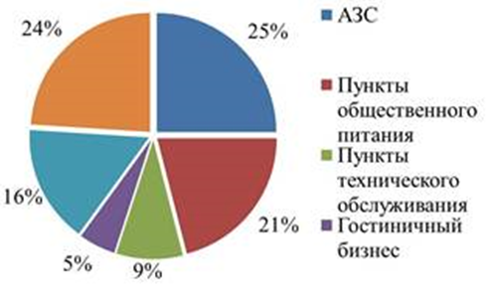
Рисунок 2. Структура придорожного бизнеса в России по данным аналитических групп

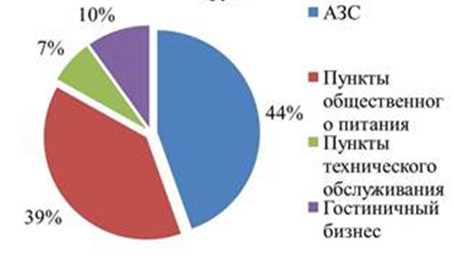
Наиболее серьёзными проблемами, присущими отрасли придорожного сервиса в России, являются:
- Низкий уровень сервиса;
- Неравномерное размещение объектов дорожного сервиса на трассах как федерального, так и регионального значения;
- Отсутствие достаточной степени квалификации работников придорожного сервиса, что приводит к низкой культуре обслуживания и качеству сервиса;
- Выраженный дефицит объектов, оказывающих комплекс услуг участникам дорожного движения;
- Отсутствие не только реальной поддержки со стороны региональных и федеральных органов власти, но и нестабильной организационно-правовой системе, не имеющей четких норм, правил по размещению и составу объектов;
- У большинства объектов отсутствует информация о размещении, составе и качестве оказываемых услуг.

По данным все той же статистики ГК «Автодор» практически до 70% объектов придорожного сервиса не соответствуют требованиям санитарных норм и обустройства территории, 40% объектов не имеют места под парковку и стоянку автомобилей, у 30% отсутствует даже такие элементарные гигиенические удобства как туалет. В результате остается совсем немного мест, где потребитель может хоть как то удовлетворить свои потребности в отдыхе.
Не исключено, что именно текущее состояние придорожного сервиса привлекло к себе внимание крупных структур. На рынке существует потребность в качественных услугах и сетевых объектах предоставляющих полный комплекс услуг, необходимых участникам дорожного движения.
Особое внимание привлекает к себе федеральная программа, курируемая ГК «Автодор». Её суть заключается в обустройстве крупнейших федеральных трасс многофункциональными сервисными центрами, только по трассе М-4 «Дон» планируется возведение 23 комплексных объектов. В соответствии с проектными решениями в состав данных комплексов будут входить: места для стоянки легковых и грузовых автомобилей, автобусов; многотопливную заправочную станцию; объекты общественного питания; зоны отдыха для дальнобойщиков и автотуристов, со специально отведенными местами для курения; станцию технического обслуживания; пункт медицинской помощи; туалеты; магазины; мотель; автомойку; душевые, прачечную; мусоросборники; средства связи.Не исключено что именно текущее состояние придорожного сервиса привлекло к себе внимание крупных структур. На рынке существует потребность в качественных услугах и сетевых объектах предоставляющих полный комплекс услуг, необходимых участникам дорожного движения.

Рисунок 3. Структура транспортного потока

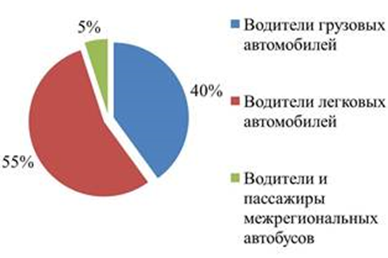
Перечень услуг сформирован исходя из потребностей участников транспортного потока на дорогах России. Традиционно выделяют 3 целевые категории: это водители легковых автомобилей, водители грузовых автомобилей, а также водители и пассажиры межрегиональных автобусов. Структура составляет соответственно 55-60%, 35-40% и 4-5%. Структура и состав может существенным образом изменяться под воздействием факторов сезонности, расположения участка трассы и близости крупных населенных пунктов.
Рынок придорожного сервиса в России находится на границе стихийного и развивающегося рынка. С одной стороны, сфера услуг придорожного хозяйства представлена частным бизнесом и объектами бытовых услуг населенных пунктов, на территории которых они располагаются, (следует отметить низкое качество оказываемых услуг). С другой стороны, на рынке формируется концепция размещения крупных сетевых объектов оказывающих широкий комплекс услуг участникам дорожного движения.

Тенденции развития отрасли
Основной тенденцией развития рынка придорожного сервиса можно назвать рост потребительских требований к составу и качеству реализуемых товаров и услуг. Клиенты предпочитают пользоваться услугами известных брендов и приобретать их продукцию, ожидая получить высокое качество сервиса.
Следует отметить возрастающее влияние сети «Internet» на продвижение бизнеса. В ней существует множество форумов и социальных сетей, где потенциальные потребители делятся своими впечатлениями и рекомендациями, как о составе объектов придорожного сервиса на маршруте, так и об их качественных характеристиках. Кроме того, при прокладывании маршрута автотуристы часто отдают предпочтения объектам, имеющим сайт-визитку с информацией о своем расположении, составе и стоимости услуг.
Помимо прочего, усиливается государственный контроль над сферой придорожного сервиса. Это объясняется высокой степенью значимости системы автомобильных дорог и автотранспорта, а также необходимостью обеспечения безопасности на трассах. Органы власти оказывают непосредственное влияние на формирование объектов придорожного сервиса через согласование и утверждение проектов, строительных норм и правил, требований безопасности. А также при осуществлении контроля над текущей деятельностью объектов придорожного сервиса контролирующими органами.
Но, кроме усиления контроля над ведением придорожного бизнеса, федеральные власти предприняли шаги в направлении поддержки и содействия развитию придорожного сервиса путем создания целевых программ с целью получения предпринимателями льготных кредитов и государственной поддержки в различных вариантах.

Перспективы придорожного сервиса

На фоне сложившихся тенденций вполне ясно проявляется перспектива вытеснения крупными компаниями объектов малого и среднего бизнеса с важнейших автомагистралей. В результате, основным полем деятельности для предпринимателей остаются дороги регионального значения.
Наиболее успешными объектами будут являться либо сетевые компании, либо организации с технологическим управлением, т.е. объекты с минимальными эксплуатационными затратами и приемлемым качеством товаров и услуг.
На это также повлияли:
- рост автомобилизации населения;
- высокие тарифы на железнодорожный транспорт и авиаперевозки, что способствует росту автотуризма;
- увеличение пассажирских и грузовых перевозок на федеральных трассах;
- государственная поддержка развития дорожной отрасли;
- политика развития автотуризма.

Конкуренты проекта

Предполагаемый комплекс дорожного сервиса планируется расположить недалеко от одного из населенных пунктов Тульской области на трассе М4 «Дон» 324 км.
В районе строящегося объекта выделено 11 объектов придорожного сервиса, потенциально , являющихся конкурентами проекта.

 | Тульская областьласть
273 км | мотель-кафе «Шелковый Путь»  Слева при движении от Москвы, напротив поворота на д. Александровка. На противоположной стороне - кафе-гостиница «Домашний Уют». На территории мотеля: круглосуточный шиномонтаж, автозапчасти, масла, АЗС ТАТНЕФТЬ.
273 км | кафе-гостиница «Домашний Уют»  С правой стороны при движении от Москвы, поворот на д. Александровка. Недалеко: АЗС ТАТНЕФТЬ, мотель «Шелковый Путь», шиномонтаж, автозапчасти.
276 км | мотель  Слева при движении от Москвы, напротив поворота на д. Сухие Плоты.
290 км | кафе  Слева при движении от Москвы, на въезде в пос. Красавка (после поворота на д. Турдей). На территории кафе: АЗС, шиномонтаж, через 750 м - АЗС ТНК.
295 км | 295 - придорожный комплекс  По обе стороны дороги при движении от Москвы, после дорожной развязки (Ростов-на-Дону, Куркино); на въезде в д. Большие Плоты. Рядом АЗС №294, минимаркет.
325 км | мотель «Привет»  Справа при движении от Москвы. До Воронежа -186км, Ростова-на-Дону - 759 км. Рядом мотель с охраняемой автостоянкой; примерно через 1,5 км: кафе «У Мики», автозапчасти, шиномонтаж.
325 км | придорожный комплекс  С правой стороны при движении от Москвы, после дорожной развязки (Лобаново, Круглики). На территории комплекса - гостиница. Рядом и напротив - АЗС ГАЗПРОМ, минимаркет; через 500 м - мотель «Привет».
327 км | кафе «У Мики»  С левой стороны при движении от Москвы. Рядом: АЗС ТНК, шиномонтаж, магазин автозапчастей. Примерно через 2 км - АЗС ЛУКОЙЛ.
 | Липецкая область
416 км | мотель «Оазис»  Слева при движении от Тулы, на въезде в д. Миролюбовка (впереди пункт взимания платы за проезд). Рядом кафе-отель «Дон-416 км», примерно через 500 м - АЗС ЛУКОЙЛ.
416 км | кафе-отель «Дон - 416 км»  С левой стороны при движении от Тулы, на въезде в д. Миролюбовка (впереди пункт взимания платы за проезд). На территории отеля - СТО, рядом - мотель «Оазис»; примерно через 500 м - АЗС ЛУКОЙЛ.
424 км | 424км - придорожный сервис  слева при движении от Москвы, платный участок м4. До разворота - 1км.

Организационный план

Персонал. Организационная структура Предприятия
Организационная структура Проекта будет складываться из потребности в персонале для обслуживания всех этапов жизненного цикла проекта.
Персонал будет сформирован из работников имеющих опыт работы в данном бизнесе. Условия труда соответствуют требованиям трудового законодательства.

Таблица 3. Персонал Предприятия

Наименование должности | Количество штатных единиц | Оклад в месяц, тыс. руб. | Итого ФОТ
Кафе
Повар | 2 | 25 | 50
Официант | 2 | 15 | 30
Итого | 4 |  | 80
СТО
Главный механик | 1 | 50 | 50
Слесарь по ремонту | 6 | 20 | 120
Токарь/фрезеровщик | 1 | 20 | 20
Сварщик | 2 | 20 | 40
Работник шиномонтажа | 1 | 20 | 20
Автоэлектрик | 1 | 30 | 30
Мойщик | 2 | 15 | 30
Итого | 14 |  | 310
Административный персонал
Директор | 1 | 60 | 60
Главный бухгалтер | 1 | 54 | 54
Инженер по строительству | 1 | 50 | 50
Итого | 3 |  | 164
Бухгалтерия
бухгалтер | 1 | 30 | 30
кассир | 1 | 15 | 15
Итого | 2 |  | 45
Гостиница
Главный администратор | 1 | 30 | 30
Сменный администратор | 2 | 20 | 40
Горничная | 4 | 15 | 60
Уборщица хозблока(прачечная, душевая) | 1 | 15 | 15
Итого | 8 |  | 145
Охранник | 4 | 15 | 60
Всего | 35 | 15 | 804

Производственный план

Потребность в приобретении активов
Для реализации проекта необходимо произвести строительно-монтажные работы, приобрести необходимое оборудование и проч.
Таблица 4.Сводный сметный расчет по объекту, тыс. руб.

№ пп | Номера сметных расчетов и смет | Наименование глав, объектов, работ и затрат | Сметная стоимость, тыс. руб. |  |  |  | Общая сметная стоимость, руб.
 |  |  | строительных работ | монтажных работ | оборудования, мебели, инвентаря | прочих
1 | 2 | 3 | 4 | 5 | 6 | 7 | 8
Глава 1. Подготовительные работы
 |  |  |  |  |  |  | 0
 |  | Итого по главе 1 | 0 |  |  |  | 0
Глава 2. Основные объекты строительства
1 | ОС №01 | СТО | 1845,7 | 22,12 | 156,2 |  | 2024,02
 | ОС №02 | Гостиница,кафе | 3674,31 | 61,06 | 2191,62 |  | 5926,99
 |  | Итого по Главе 2 | 5520,01 | 83,18 | 2347,82 |  | 7951,01
Глава 3. Объекты вспомогательного назначения
2 | ОС № 03 | Хоз.блок | 771,41 | 10,58 | 28,11 |  | 810,1
 |  | Итого по Главе 3 | 771,41 | 10,58 | 28,11 |  | 810,1
Глава 4. Объекты энергетического хозяйства
4 | ОС № 04 | КТП |  | 22,08 | 99,08 |  | 121,16
 |  | Итого по Главе 4 | 0 | 22,08 | 99,08 |  | 121,16
Глава 5. Объекты транспортного хозяйства и связи
4 | ОС № 05 | Наружные сети связи | 1,07 |  |  |  | 1,07
 |  | Итого по Главе 5 | 1,07 | 0 | 0 |  | 1,07
Глава 6. Наружные сети и сооружения водоснабжения, канализации, теплоснабжения и газоснабжения
5 | ОС № 06 | НВК | 456,71 | 0 | 346,94 |  | 803,65
 |  | Итого по Главе 6 | 456,71 | 0 | 346,94 |  | 803,65
Глава 7. Благоустройство и озеленение территории
6 | ОС № 07 | Благоустройство территории | 11510,22 | 0 |  |  | 11510,22
 |  | Итого по Главе 7 | 11510,22 | 0 |  |  | 11510,22
 |  | Итого по Главам 1-7 | 18259,42 | 115,84 | 2821,95 |  | 21197,21
Глава 8. Временные здания и сооружения
7 | ГСН 81-05-01-2001 п.4.2 | Временные здания и сооружения 1.8% | 328,67 | 2,09 |  |  | 330,75
 |  | Итого по Главе 8 | 328,67 | 2,09 |  |  | 326,58
 |  | Итого по Главам 1-8 | 18588,09 | 117,93 | 2821,95 |  | 21523,79
Глава 9. Прочие работы и затраты
8 | ГСН-81-05-02-2007 п.11.4 | Производство работ в зимнее время - 1,5% | 278,82 | 1,77 |  |  | 280,59
9 | Письмо Гос. Рос. От 05.07.2000 | Страхование строительных рисков 1% |  |  |  | 187,06 | 187,06
10 |  | Пусконаладочные работы |  |  |  | 10,00 | 10,00
 |  | Итого по Главе 9 | 278,82 | 1,77 |  | 197,06 | 467,65
 |  | Итого по Главам 1-9 | 18866,91 | 119,69 | 2821,95 | 197,06 | 22005,62
Глава 10. Содержание службы заказчика. Строительный контроль
 |  | Строительный контроль |  |  |  |  | 0,00
 |  | Итого по Главе 10 |  |  |  | 0,00 | 0,00
Глава 12. Проектные и изыскательские работы
 |  | Проектные работы |  |  |  | 0,00 | 0,00
 |  | Геологические и геодезические работы 48/1,18/3,7 |  |  |  | 0,00 | 0,00
11 |  | Авторский надзор |  |  |  | 0,00 | 0,00
 |  | Итого по Главе 12 |  |  |  | 0,00 | 0,00
 |  | Итого по Главам 1-12 | 18866,91 | 119,69 | 2821,95 | 197,06 | 22005,62
Непредвиденные затраты
12 | МДС 81-35.2004 п.4.96 | Непредвиденные затраты - 2% | 377,34 | 2,39 | 56,44 | 3,94 | 440,11
 |  | Итого с Непредвиденные затраты | 19244,25 | 122,09 | 2878,39 | 201,00 | 22445,73
 |  | Итого в базовом уровне цен 2001г. | 19244,25 | 122,09 | 2878,39 | 201,00 | 22445,73
 |  | Итого в текущем уровне цен по состоянию на 2кв. 2014г. (Письмо Минрегиона № 8367-ЕС/08 от 15.05.2014 г.) | 114118,40 | 723,98 | 9728,95 | 2617,51 | 127188,84
 |  | в том числе:
 |  | СМР=5,93
 |  | оборудование=3,38
 |  | Прочие=8.88
 |  | Страхование 8,88 |  |  |  | 1694,32
 |  | Авторский надзор 3,64 |  |  |  | 0,00
 |  | Проектные и изыскательские работы |  |  |  | 819,46
 |  | Пусконаладочные работы 10,17 |  |  |  | 103,73
 |  | НДС 18% | 20541,31 | 130,32 | 1751,21 | 471,15 | 22893,99
 |  | Всего по сводному расчету | 134659,71 | 854,30 | 11480,17 | 3088,66 | 150082,83

Данные затраты можно к капитальным затратам проекта на сумму 150 000 тыс. руб.

Объемы производства

Производственная программа оказания услуг предприятия разработана на основании изученного спроса с 70% нагрузкой объекта:

Услуги | ед. изм. | в сутки | в месяц | в год
Одноместный номер | ед. | 5 | 150 | 1800
Двухместный номер | ед. | 9 | 270 | 3240
Двухместный номер (люкс) | ед. | 2 | 60 | 720
Кафе | чек | 672 | 20160 | 241920
Продажа шин | шт. | 5 | 150 | 1800
Душевые | ед. | 25 | 750 | 9000
Прачечная | ед. | 75 | 2250 | 27000
Шиномонтаж | тыс. руб. |  | 415,8333 | 4990
СТО | час | 36 | 1080 | 12960
Мойка | ед. | 48 | 1440 | 17280
Токарные работы | час | 12 | 360 | 4320
Эвакуация | км. | 555,5556 | 16666,67 | 200000
Стоянка | ед. | 105 | 3150 | 37800
Аренда | тыс. руб. |  | 500 | 6000

Финансовый план

Исходные данные и допущения
Исходные данные, использованные в настоящем бизнес-плане предоставлены Инициатором проекта, а также получены путем использования глобальной сети интернет с посещением сайтов, соответствующих тематике бизнес-плана.
- Срок проекта – 5 лет;
- Интервал планирования месяц;
- Проект рассчитан в постоянных ценах;
- Проект рассчитан в рублевом исчислении.

Налоговое окружение
Расчет затрат, связанных с выплатой налогов, осуществлялся в соответствии с текущей налоговой политикой государства.
При расчетах были приняты следующие ставки налогов:
- Налог на добавленную стоимость – 18%;
- Налог на прибыль – 20%;
- Налог на фонд оплаты труда – 30,2%;
- НДФЛ – 13%;
Реальные затраты на выплату налогов в настоящий момент оценить сложно, они будут зависеть от текущей налоговой политики государства и принятой на предприятии стратегии в области налогообложения.

Условия финансирования
Финансирование плановых затрат предполагается за счет кредитных средств.
Условия привлечения кредита:
• Процентная ставка по кредиту в год – 10%.
• Отсрочка выплат по кредиту (тело и проценты) – 1 год.

Расчет выручки
Расчет выручки Предприятия осуществлялся с учетом цен продажи услуг:
Услуги | Ед. изм. | Расчетная стоимость,
Одноместный номер | Руб./сутки | 1500
Двухместный номер | Руб./сутки | 2000
Двухместный номер (люкс) | Руб./сутки | 4000
Кафе | Средний чек, руб | 300
Продажа шин | Ед./руб | 32500
Душевые | ед./руб. | 100
Прачечная | 3 кг/руб. | 30
Шиномонтаж | тыс. руб.
СТО | Руб. /час | 2300
Мойка | Руб/ед. | 1500
Токарные работы | Руб. /час | 620
Эвакуация | Руб. /км. | 50
Стоянка | Руб./сутки | 150
Аренда | тыс. руб.
и планируемого объема производства (реализации) услуг ( «Объемы производства»).
Таблица 5. Выручка Предприятия (тыс. руб.)

Услуги | 2017 г. | 2018 г. | 2019 г. | 2020 г. | 2021 г. | ИТОГО
Одноместный номер | 932 | 2 572 | 2 700 | 2 700 | 2 250 | 11 153
Двухместный номер | 2 236 | 6 172 | 6 480 | 6 480 | 5 400 | 26 768
Двухместный номер (люкс) | 994 | 2 743 | 2 880 | 2 880 | 2 400 | 11 897
Кафе | 25 039 | 69 129 | 72 576 | 72 576 | 60 480 | 299 799
Продажа шин | 20 183 | 55 721 | 58 500 | 58 500 | 48 750 | 241 654
Душевые | 311 | 857 | 900 | 900 | 750 | 3 718
Прачечная | 279 | 772 | 810 | 810 | 675 | 3 346
Шиномонтаж | 1 722 | 4 753 | 4 990 | 4 990 | 4 158 | 20 613
СТО | 10 284 | 28 392 | 29 808 | 29 808 | 24 840 | 123 132
Мойка | 8 942 | 24 689 | 25 920 | 25 920 | 21 600 | 107 071
Токарные работы | 924 | 2 551 | 2 678 | 2 678 | 2 232 | 11 064
Эвакуация | 3 450 | 9 525 | 10 000 | 10 000 | 8 333 | 41 308
Стоянка | 1 956 | 5 401 | 5 670 | 5 670 | 4 725 | 23 422
Аренда | 2 070 | 5 715 | 6 000 | 6 000 | 5 000 | 24 785
= Итого | 79 320 | 218 992 | 229 912 | 229 912 | 191 594 | 949 730

график 1. Выручка Проекта( тыс. руб.)

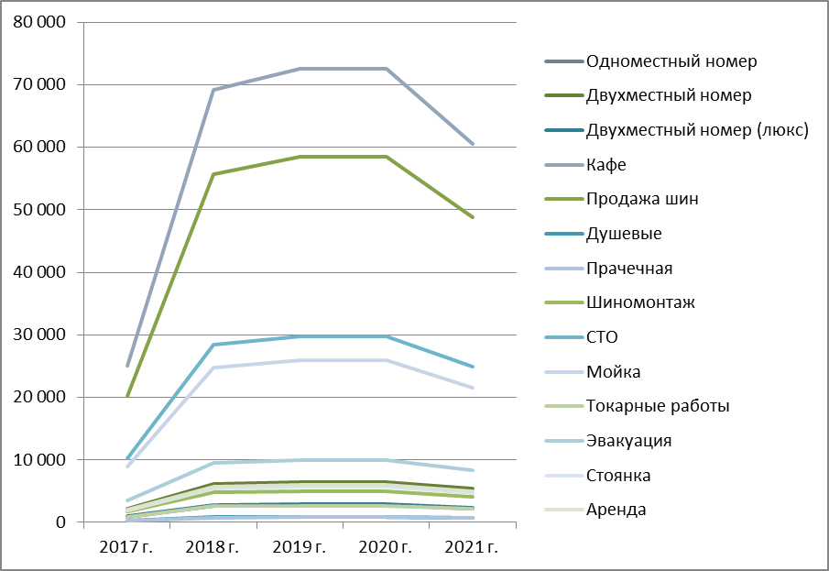

Текущие (эксплуатационные) расходы
Текущие затраты по проекту складываются из следующих основных статей:
Прямые производственные расходы:
- Переменные затраты приняты на уровне:
Для кафе- затраты на приобретение продуктов, бракераж и проч.- 48% от величины среднего чека.
Приобретение шин- 25 000 руб./ ед.

- Фонд оплаты труда основного производственного персонала - согласно оклада по штатному расписанию
- Затраты на чистящие средства и прочие материалы хозяйственного назначения-42 тыс. руб. в месяц
Общие производственные расходы:
- Фонд оплаты труда вспомогательного производственного персонала- согласно оклада по штатному расписанию
- Амортизация- линейная. Здания -20 лет, оборудования- 5 лет.
- Электроэнергия – 217 тыс. руб. в месяц
- Вывоз мусора -11 тыс. руб. в месяц
- Сточные воды-15 тыс. руб. в месяц
- Газ-275 тыс. руб. в месяц
- Ремонт и техобслуживание зданий и сооружений-109 тыс. руб. в месяц
Административные расходы:
- Фонд оплаты труда административного персонала- согласно оклада по штатному расписанию
Текущие затраты по проекту приведены в Приложении 8.1. настоящего бизнес плана.

Источники и условия финансирования
Стоимость реализации проекта составляет 166 200 тыс. руб., в том числе, 16 200 тыс. руб. уже вложенных в проект Инициатором проекта, при условии начала продаж в 9-м месяце реализации проекта.. Провести инвестиции планируется в течение первых восьми месяцев реализации проекта.
Финансирование плановых затрат предполагается за счет организации банковского/частного кредитования сроком на 5 лет, с процентной ставкой 10% годовых, с отсрочкой выплат по кредиту (основной долг и проценты) сроком в 1 год.
Возврат заемных средств будет осуществляться за счет операционной деятельности предприятия, т.е. доходов, получаемых от реализации . Заемные средства будут возвращаться в течение 4 лет после окончания отсрочки погашения основного долга сроком в 1 год. Проценты за пользование кредитом будут выплачиваться ежемесячно после окончания «каникул» на проценты. Невыплаченные, но начисленные проценты в период «каникул» капитализируются.

Таблица 6.План получения и возврата заемных средств (тыс. руб. )
Статья | 11/ 2016 | 12/ 2016 | 1/ 2017 | 2/ 2017 | 3/ 2017 | 4/ 2017 | 5/ 2017 | 6/ 2017 | 7/ 2017
Поступление денег от кредита | 5 000 |  | 0 | 18 000 | 18 000 | 18 000 | 31 000 | 44 000 | 16 000
Погашение основного долга | 0 | 0 | 0 | 0 | 0 | 0 | 0 | 0 | 0
Выплаченные проценты | 0 | 0 | 0 | 0 | 0 | 0 | 0 | 0 | 0
Задолженность на конец текущего периода | 5 042 | 5 084 | 5 126 | 23 319 | 41 663 | 60 160 | 91 920 | 137 053 | 154 328

Статья | 8/ 2017 | 9/ 2017 | 10/ 2017 | 11/ 2017 | 12/ 2017 | 1/ 2018 | 2/ 2018 | 3/ 2018 | 4/ 2018
Поступление денег от кредита | 0 | 0 | 0 | 0 | 0 | 0 | 0 | 0 | 0
Погашение основного долга | 0 | 0 | 0 | 2 694 | 2 717 | 2 739 | 2 762 | 2 785 | 2 808
Выплаченные проценты | 0 | 0 | 0 | 1 296 | 1 273 | 1 251 | 1 228 | 1 204 | 1 181
Задолженность на конец текущего периода | 155 614 | 156 911 | 158 218 | 155 524 | 152 807 | 150 068 | 147 306 | 144 520 | 141 712

Статья | 5/ 2018 | 6/ 2018 | 7/ 2018 | 8/ 2018 | 9/ 2018 | 10/ 2018 | 11/ 2018 | 12/ 2018 | 1/ 2019
Поступление денег от кредита | 0 | 0 | 0 | 0 | 0 | 0 | 0 | 0 | 0
Погашение основного долга | 2 832 | 2 855 | 2 879 | 2 903 | 2 927 | 2 952 | 2 976 | 3 001 | 3 026
Выплаченные проценты | 1 157 | 1 134 | 1 110 | 1 085 | 1 061 | 1 036 | 1 012 | 987 | 961
Задолженность на конец текущего периода | 138 880 | 136 024 | 133 145 | 130 242 | 127 314 | 124 363 | 121 386 | 118 385 | 115 359

Статья | 2/ 2019 | 3/ 2019 | 4/ 2019 | 5/ 2019 | 6/ 2019 | 7/ 2019 | 8/ 2019 | 9/ 2019 | 10/ 2019
Поступление денег от кредита | 0 | 0 | 0 | 0 | 0 | 0 | 0 | 0 | 0
Погашение основного долга | 3 052 | 3 077 | 3 103 | 3 128 | 3 155 | 3 181 | 3 207 | 3 234 | 3 261
Выплаченные проценты | 936 | 910 | 884 | 858 | 832 | 806 | 779 | 752 | 725
Задолженность на конец текущего периода | 112 307 | 109 230 | 106 127 | 102 999 | 99 845 | 96 664 | 93 456 | 90 222 | 86 961

Статья | 11/ 2019 | 12/ 2019 | 1/ 2020 | 2/ 2020 | 3/ 2020 | 4/ 2020 | 5/ 2020 | 6/ 2020 | 7/ 2020
Поступление денег от кредита | 0 | 0 | 0 | 0 | 0 | 0 | 0 | 0 | 0
Погашение основного долга | 3 288 | 3 316 | 3 343 | 3 371 | 3 399 | 3 427 | 3 456 | 3 485 | 3 514
Выплаченные проценты | 697 | 670 | 642 | 614 | 585 | 557 | 528 | 499 | 470
Задолженность на конец текущего периода | 83 673 | 80 358 | 77 015 | 73 644 | 70 244 | 66 817 | 63 361 | 59 876 | 56 362

Статья | 8/ 2020 | 9/ 2020 | 10/ 2020 | 11/ 2020 | 12/ 2020 | 1/ 2021 | 2/ 2021 | 3/ 2021 | 4/ 2021
Поступление денег от кредита | 0 | 0 | 0 | 0 | 0 | 0 | 0 | 0 | 0
Погашение основного долга | 3 543 | 3 573 | 3 602 | 3 632 | 3 663 | 3 693 | 3 724 | 3 755 | 3 786
Выплаченные проценты | 440 | 410 | 380 | 350 | 320 | 289 | 258 | 226 | 195
Задолженность на конец текущего периода | 52 819 | 49 246 | 45 644 | 42 012 | 38 349 | 34 656 | 30 931 | 27 176 | 23 390

Статья | 5/ 2021 | 6/ 2021 | 7/ 2021 | 8/ 2021 | 9/ 2021 | 10/ 2021 | ИТОГО
Поступление денег от кредита | 0 | 0 | 0 | 0 | 0 | 0 | 150 000
Погашение основного долга | 3 818 | 3 850 | 3 882 | 3 914 | 3 947 | 3 980 | 158 218
Выплаченные проценты | 163 | 131 | 99 | 66 | 33 | 0 | 33 079
Задолженность на конец текущего периода | 19 572 | 15 722 | 11 841 | 7 926 | 3 980 | 0

Прогнозные данные по доходам и расходам проекта находятся в приложении в виде стандартных форм финансовой отчетности. В конце рассматриваемого периода накопленная сумма денежных средств составит 288 825 тыс. руб. По итогам 5 лет накопленная чистая прибыль нарастающим итогом составит 401 427 тыс. руб.

Оценка экономической эффективности проекта

Обоснование ставки дисконтирования
Ставка дисконтирования (%) – ставка сравнения (норма дисконта), по которой производится дисконтирование денежных потоков. Соответствует процентной ставке, отражающей альтернативную доходность, или стоимость капитала. Дисконтирование – операция расчета современной ценности денежных сумм, относящихся к будущим периодам времени.
Ставка дисконтирования в настоящем проекте рассчитывалась на основании принятой методики.
Безрисковая ставка компенсирует стоимость денег во времени при практически нулевом уровне риска. Обычно под безрисковой ставкой понимают норму сложного процента, которую в виде прибыли можно получить при вложении денег в абсолютно надежные финансовые активы.
Размер безрисковой ставки оценивается по ставке доходности самых надежных ценных бумаг. По оценкам специалистов, к таким бумагам на сегодняшний день, можно отнести государственные облигации внутреннего облигационного займа РФ с погашением в 2022 году (Россия-2022). Доходность которых на сегодняшний день составляет 3,7%. Источник информации: сайт RUSBONDS группы Интерфакс (http://www.rusbonds.ru/cmngos.asp):
Таблица 7.Доходность государственных облигаций (%)
Период погашения данных облигаций наиболее близок к длительности проекта. Номинальная безрисковая ставка составила 3,7%. Кроме того, при расчете ставки дисконтирования необходимо учесть так называемую «премию за риск».
Методические рекомендации по оценке эффективности инвестиционных проектов рекомендуют учитывать три типа риска:
- страновой риск;
- риск ненадежности участников проекта;
- риск неполучения предусмотренных проектом доходов.
Таблица 8.Расчет ставки дисконтирования, %
ПОКАЗАТЕЛЬ | УРОВЕНЬ
Номинальная безрисковая ставка | 3,7
Страновой риск, в том числе: | 6,8
социально-политический | 0,8
внутриэкономический | 3
внешнеэкономический | 3
Ненадежность участников проекта | 2,5
Риск недополучения доходов | 5
Ставка дисконта | 18
Таким образом, размер ставки дисконтирования, принятой в расчетах проекта, составил 18 %.

Показатели рентабельности проекта
Таблица 9.Показатели финансовой состоятельности
Показатель | ед. изм. | 2017 г. | 2018 г. | 2019 г. | 2020 г. | 2021 г.
Рентабельность активов | % | 13,6% | 42,2% | 37,1% | 31,5% | 28,0%
Рентабельность собственного капитала | % | -989,3% | 150,2% | 62,7% | 39,7% | 29,9%
Рентабельность внеоборотных активов | % | 15,9% | 61,2% | 72,8% | 80,6% | 88,6%
Прямые расходы к выручке от реализации | % | 48,3% | 46,5% | 45,7% | 45,5% | 45,5%
Прибыльность продаж | % | 35,9% | 39,8% | 42,6% | 44,5% | 46,3%
Доля постоянных затрат | % | 75,1% | 35,9% | 32,4% | 29,8% | 27,2%
Точка безубыточности | тыс. руб. | 4 549 | 4 529 | 4 290 | 3 993 | 3 713
"Запас прочности" | % | 71,3% | 75,1% | 77,6% | 79,2% | 80,6%
Рентабельность по EBITDA | % | 45% | 116% | 120% | 120% | 120%
Рентабельность по EBIT | % | -17% | 108% | 112% | 113% | 113%
Рентабельность по чистой прибыли | % | -76% | 83% | 90% | 95% | 99%
Общий коэффициент покрытия долга | разы | 1,98 | 2,29 | 2,42 | 2,42 | 2,42
Как показал расчет показатели рентабельности будут иметь достаточно высокий уровень.
Краткие пояснения по показателям рентабельности
Точка безубыточности - минимальный уровень производства, при котором величина выручки от реализации произведенного продукта, услуг равна издержкам производства и обращения этого продукта. Чтобы получать прибыль, фирма должна производить количество продукта, иметь объем деятельности, превышающие величину, соответствующую точке безубыточности. Если же объем ниже соответствующего этой точке, деятельность становится убыточной.
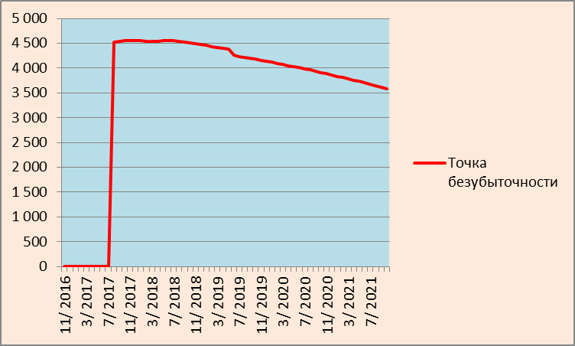
Запас прочности - разность между фактическим объемом выпуска и объемом выпуска в точке безубыточности. Часто рассчитывают процентное отношение запаса финансовой прочности к фактическому объему. Эта величина показывает на сколько процентов может снизиться объем реализации, чтобы предприятию удалось избежать убытка.
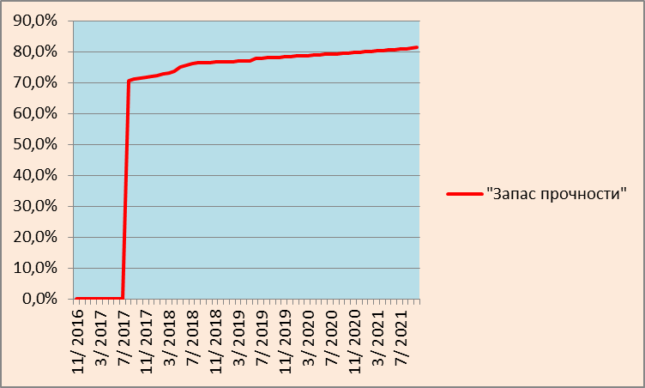

Прибыльность продаж - характеризует эффективность текущих операций и рассчитывается в модели как отношение чистой прибыли к выручке от реализации. Этот показатель не имеет непосредственного отношения к оценке эффективности инвестиций, однако является весьма полезным измерителем конкурентоспособности проектной продукции.
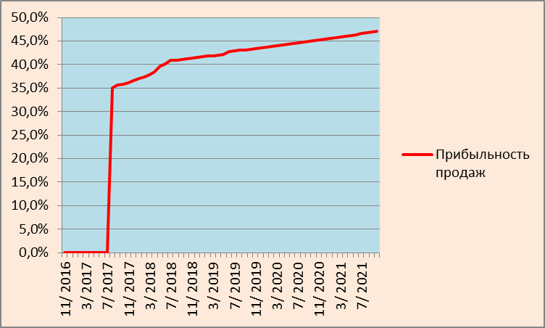
Рентабельность по EBITDA. Показатель EBITDA используется для долгосрочной оценки эффективности операций компании. Он представляет прибыль компании освобожденную от влияния налогового окружения и способов финансирования, а также от влияния организации учета (в части амортизации). Это позволяет успешно сравнивать отчетность различных компаний, а также эффективность работы компании в разные периоды. Несмотря на то, что непосредственно в расчетах финансовых коэффициентов EBITDA используется не часто, в качестве самостоятельного параметра он широко распространен.
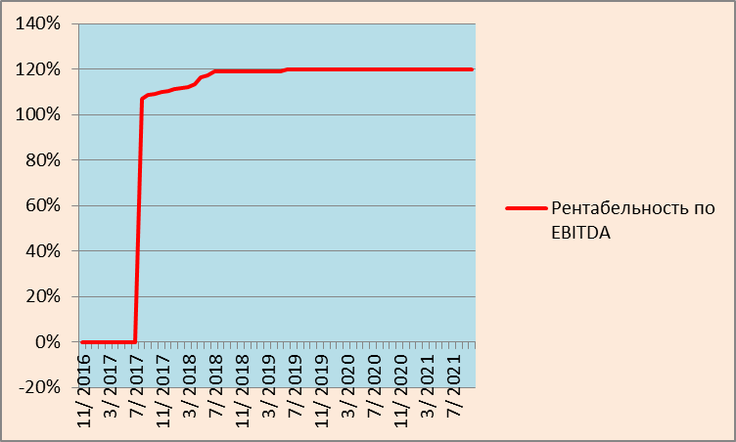
Рентабельность по чистой прибыли - отношение общей суммы прибыли к издержкам производства и реализации продукции. Показывает результативность текущих затрат.
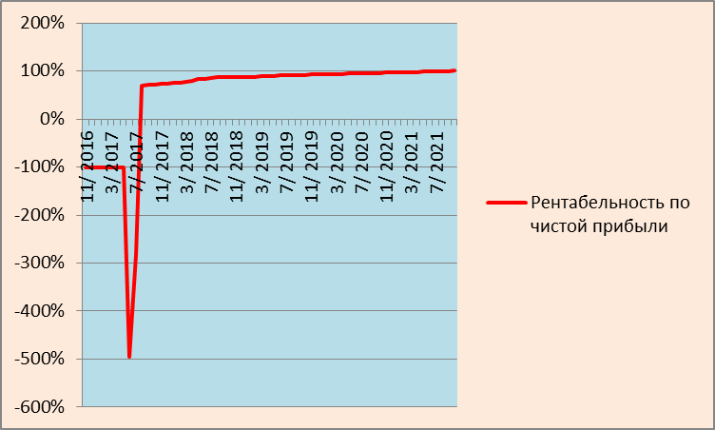
Общий коэффициент покрытия долга отражает то, с каким запасом обеспечиваются запланированные выплаты банку, связанные как с процентами, так и с возвратом основного долга. Чем больше этот показатель, тем больше уверенность банка в том, что платежи будут совершаться своевременно.
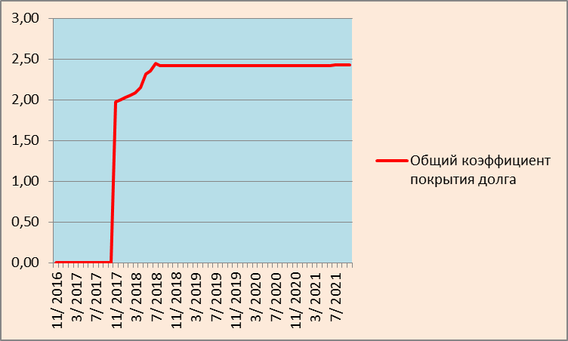

Показатели эффективности проекта
Все показатели эффективности инвестиций рассчитаны с применением ставки дисконтирования 18 %.
По итогам расчетов финансовой модели проекта при использовании вышеприведенных в бизнес плане данных проект имеет следующие показатели эффективности:

Таблица 10.Показатели эффективности проекта
показатели | ЕД. ИЗМ. | ПОКАЗАТЕЛЬ
Простой срок окупаемости | лет | 2,29
Чистая приведенная стоимость (NPV) | тыс. руб. | 149 315
Дисконтированный срок окупаемости (PBP) | лет | 2,61
Внутренняя норма рентабельности (IRR) | % | 65,6 %
Норма доходности дисконтированных затрат (PI) |  | 1,96
Модифицированная IRR (MIRR) | % | 35
Суммарная чистая прибыль | тыс. руб. | 401 427
Суммарный денежный поток | тыс. руб. | 288 825

график 2. Окупаемость проекта (для полных инвестиционных затрат), тыс. руб.
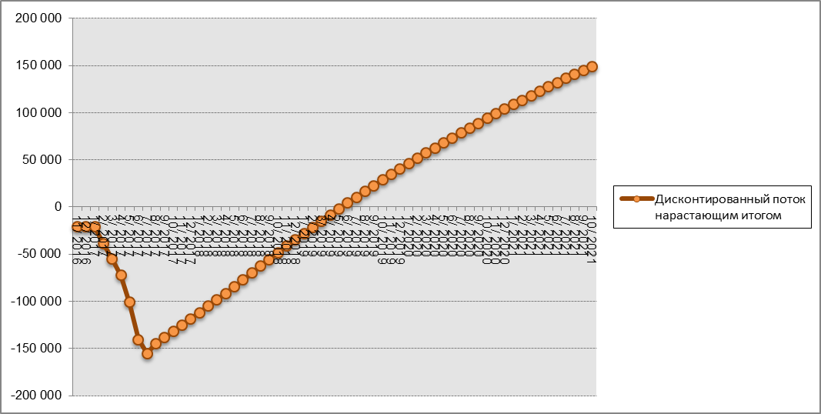

Эффективность проекта оценивается как выше среднего для данного уровня инвестиций и аналогичных проектов.
Ставка дисконтирования - это та норма доходности (в %), которую необходимо получить инвестору на вложенный капитал. Т.е. проект является привлекательным для инвестора, если его норма доходности превышает ставку дисконтирования для любого другого способа вложения капитала с аналогичным риском.
Кроме того, в расчетах использованы следующие показатели эффективности:
Простой срок окупаемости (PBP) - продолжительность периода от начального момента до момента окупаемости. Начальным моментом обычно является начало операционной деятельности.
Чистая приведенная стоимость (NPV) - показывает величину денежных средств, которую инвестор ожидает получить от проекта, после того, как денежные притоки окупят его первоначальные инвестиционные затраты и периодические денежные оттоки, связанные с осуществлением проекта.
Дисконтированный срок окупаемости (DPBP) - это продолжительность периода от начального момента до момента окупаемости проекта с учетом дисконтирования.
Внутренняя норма доходности (IRR) - это процентная ставка, при которой чистая приведенная стоимость равна 0.
Норма доходности дисконтированных затрат (PI) - отношение суммы дисконтированных денежных притоков к сумме дисконтированных денежных оттоков.

Оценка рисков
В данном разделе проводится качественный анализ рисков проекта, и даются общие рекомендации относительно методов борьбы с ними.
Риски, связанные с реализацией настоящего проекта, можно разделить на несколько категорий.

Неспецифические риски
К первой группе относятся неспецифические риски, т.е. прямо или косвенно угрожающие практически любому проекту. В этой категории можно выделить макроэкономические риски (ухудшение экономической ситуации в стране, колебания курсов валют и т.д.), административные риски (изменения правил согласования, налогового законодательства и пр.), а также возникновение форс-мажорных обстоятельств. Подробно рассматривать данную группу рисков не имеет смысла, поскольку снизить их вероятность практически невозможно.
Основным методом борьбы с неспецифическими рисками является страхование проекта. Кроме того, частичной защитой от угроз данной категории будет являться гибкость и мобильность компании, позволяющие быстро реагировать на изменения и оперативно перестраиваться.

Организационные риски
Среди рисков второй группы можно выделить следующие:
№ | Описание | Степень угрозы | Методы борьбы
Увеличение сроков реализации проекта по организационным причинам
1 | Некоторые риски проекта демонстрируют положительную зависимость от времени, данная угроза требует особого внимания, т.к. затягивание сроков реализации проекта увеличивает другие риски (например, маркетинговые). | Вероятность данного риска находится в прямой зависимости от организационных усилий по реализации проекта. | Минимизировать данную угрозу можно путем разработки подробного календарного плана и строгого следования правилам проджект-менеджмента.
Возникновение непредвиденных технологических трудностей
2 | При реализации практически любого проекта есть вероятность появления непредвиденных проблем технического характера. | Вероятность возникновения технологических сложностей существуют, но не очень велика, поскольку техническая сторона проекта детально проработана его инициатором. | Минимизировать данную угрозу можно путем найма консультантов, специалистов высокого уровня.
Нарушение договоренностей со стороны внешних участников проекта
3 | К данной группе относятся такие риски, как изменение условий так например стоимости и сроков строительства, поставки оборудования, условий финансирования и пр. могут привести к серьезным проблемам на стадии реализации проекта. | Вероятность нарушения договоренностей со стороны внешних участников проекта невысока, поскольку со многими из них уже налажены партнерские отношения и установлены личные связи. | Для минимизации данных угроз необходимо четко прописывать обязательства сторон и юридически оформлять все договоренности.

Маркетинговые риски
К третьей категории относятся маркетинговые риски, связанные с возможным негативным влиянием рыночного окружения и концептуальными маркетинговыми просчетами проекта.
Среди маркетинговых рисков можно выделить следующие:
№ | Описание | Степень угрозы | Методы борьбы
Риски, связанные с действиями конкурентов.
Расчет показателей проекта проводился исходя из допущения, что конкурентная ситуация в ближайшее время принципиально не изменится. Если же действия конкурентов будут активными, это может негативно отразиться на перспективах проекта.
1 | Выход на рынок новых игроков. | Вероятность данного риска существует, поскольку благоприятная рыночная конъюнктура будет привлекать на рынок новых игроков. Сдерживающим фактором является высокая инвестиционная стоимость и тем что предложить цены еще более низкие чем у Инициатора вряд ли возможно. | Выходящие на рынок компании, смогут конкурировать с настоящим проектом. Минимизация риска, как собственно и идея проекта, это, успеть занять свою нишу. При достаточной насыщенности рынка, нет мотивации создавать новые компании.
Переоценка Плана продаж
Финансовые показатели проекта довольно сильно зависят от сроков и объемов реализации. К невыполнению плана продаж может привести переоценка востребованности продукции проекта на рынке, пробелы в маркетинге.

2 | Переоценка спроса | Вероятность низка, поскольку проект планируется на базе конкретных потребностей и заказов существующих потенциальных покупателей. | Тем не менее, снизить последствия переоценки спроса можно с помощью налаживания эффективных каналов продаж, проведения продуманной маркетинговой стратегии.
3 | Неэффективность программы продвижения | Вероятность этого риска низка, поскольку заниматься продвижением продукции будут менеджеры, имеющие большой опыт продвижения на рынке. | Основным методом снижения данного риска является проведение дополнительных маркетинговых исследований и привлечение к проекту опытных специалистов для разработки и реализации маркетинговых мероприятий.

Из всего вышесказанного можно сделать следующий вывод: риски, связанные с реализацией проекта, не существенные, и большинство из них можно минимизировать с помощью грамотного управления.

Количественный анализ
Это стандартный метод количественного анализа, который заключается в изменении значений критических параметров (в нашем случае физического объема продаж, цены реализации продукта), подстановке их в финансовую модель проекта и расчете показателей эффективности проекта при каждом таком изменении. Такой расчет проводится для всех критических факторов проекта. Степень их воздействия на итоговую эффективность проекта удобнее показать на графиках
Количественный анализ представляет собой анализ чувствительности проекта – изучения влияния количественных факторов на NPV полных инвестиционных затрат.
В таблице 12 представлен анализ чувствительности. Было рассчитано влияние исходных показателей - цен на продукцию, объема реализации, общей величины инвестиций на основные результирующие показатели характеризующий эффективность проекта – NPV для полных инвестиционных затрат и суммарную чистую прибыль.
Для анализа чувствительности для всех показателей был принят диапазон от 85% до 115%, с шагом изменений 5%.
Проект показывает высокий уровень чувствительности к исходным показателям.
Таблица 11.Анализ чувствительности
ПОКАЗАТЕЛЬ | 85% | 90% | 95% | 100% | 105% | 110% | 115%
NPV для полных инвестиционных затрат
Цена продажи | 64118 | 92517 | 120916 | 149315 | 177714 | 206112 | 234511
Объем реализации (в единицах продукции) | 95425 | 113388 | 131352 | 149315 | 167278 | 185241 | 203204
Общая величина инвестиций | 170153 | 163207 | 156261 | 149315 | 142369 | 135423 | 128477
Суммарная чистая прибыль
Цена продажи | 267515 | 312152 | 356789 | 401427 | 446064 | 490701 | 535338
Объем реализации (в единицах продукции) | 316983 | 345131 | 373279 | 401427 | 429574 | 457722 | 485870
Общая величина инвестиций | 406638 | 404901 | 403164 | 401427 | 399689 | 397952 | 396215

Диаграмма чувствительности NPV для полных инвестиционных затрат.
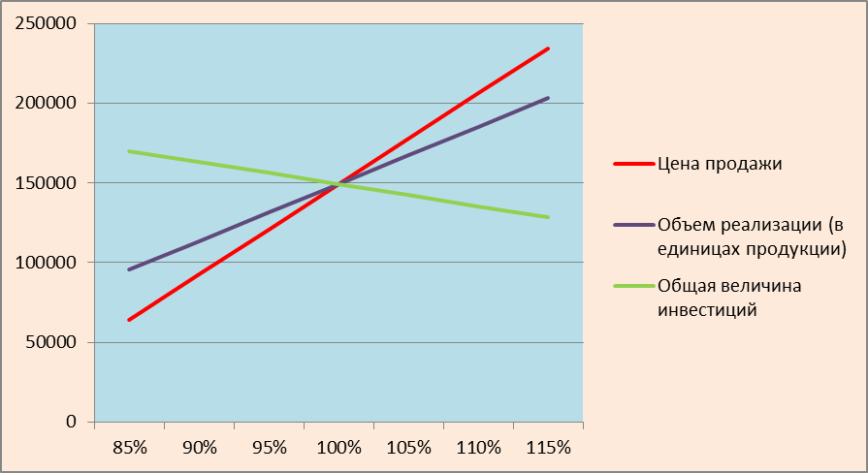

Диаграмма чувствительности NPV для суммарной чистой прибыли

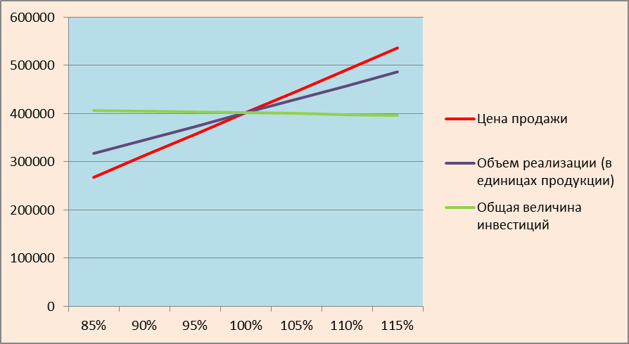

Приложения

ПРОГНОЗ ФИНАНСОВОЙ ОТЧЕТНОСТИ

Текущие затраты по Проекту

Статья | 11/ 2016 | 12/ 2016 | 2017 г. | 2018 г. | 2019 г. | 2020 г. | 2021 г. | ИТОГО
Прямые производственные расходы
Расходы на материалы и комплектующие | 0 | 0 | 27 544 | 76 044 | 79 836 | 79 836 | 66 530 | 329 791
Зарплата основного производственного персонала | 0 | 0 | 2 675 | 6 420 | 6 420 | 6 420 | 5 350 | 27 285
ЕСН на зарплату основного произв. персонала | 0 | 0 | 803 | 1 926 | 1 926 | 1 926 | 1 605 | 8 186
затраты на чистящие средства и прочие материалы хозяйственного назначения | 0 | 0 | 208 | 500 | 500 | 500 | 417 | 2 125
Общие производственные расходы
Зарплата вспомогательного произв. персонала | 0 | 0 | 300 | 720 | 720 | 720 | 600 | 3 060
ЕСН на зарплату вспомогательного произв. персонала | 0 | 0 | 90 | 216 | 216 | 216 | 180 | 918
Амортизация | 17 | 17 | 4 600 | 8 460 | 7 900 | 7 500 | 6 250 | 34 744
Земельный и другие налоги, относимые на текущие затраты | 0 | 0 | 0 | 0 | 0 | 0 | 0 | 0
Электроэнергия | 0 | 0 | 1 085 | 2 604 | 2 604 | 2 604 | 2 170 | 11 067
Вывоз мусора | 0 | 0 | 55 | 132 | 132 | 132 | 110 | 561
Сточные воды | 0 | 0 | 75 | 180 | 180 | 180 | 150 | 765
Газ | 0 | 0 | 1 375 | 3 300 | 3 300 | 3 300 | 2 750 | 14 025
Ремонт и техобслуживание зданий и сооружений | 0 | 0 | 545 | 1 308 | 1 308 | 1 308 | 1 090 | 5 559
Административные расходы
Зарплата административного персонала | 0 | 0 | 1 045 | 2 508 | 2 508 | 2 508 | 2 090 | 10 659
ЕСН на зарплату административного персонала | 0 | 0 | 314 | 752 | 752 | 752 | 627 | 3 198
= Итого: затраты в отчете о прибылях и убытках | 17 | 17 | 40 713 | 105 071 | 108 303 | 107 903 | 89 919 | 451 942
= Итого: оплата текущих расходов | 0 | 0 | 36 113 | 96 611 | 100 403 | 100 403 | 83 669 | 417 198

Отчет о прибылях и убытках

Тыс. руб.
Статья | 11/ 2016 | 12/ 2016 | 2017 г. | 2018 г. | 2019 г. | 2020 г. | 2021 г. | ИТОГО
Выручка (нетто) | 0 | 0 | 79 320 | 218 992 | 229 912 | 229 912 | 191 594 | 949 730
Себестоимость | 17 | 17 | 39 355 | 101 810 | 105 042 | 104 642 | 87 202 | 438 085
в том числе
Сырье и материалы | 0 | 0 | 27 544 | 76 044 | 79 836 | 79 836 | 66 530 | 329 791
Оплата производственного персонала | 0 | 0 | 3 868 | 9 282 | 9 282 | 9 282 | 7 735 | 39 449
Прочие производственные расходы | 0 | 0 | 3 343 | 8 024 | 8 024 | 8 024 | 6 687 | 34 102
Амортизация | 17 | 17 | 4 600 | 8 460 | 7 900 | 7 500 | 6 250 | 34 744
Валовая прибыль | -17 | -17 | 39 965 | 117 181 | 124 870 | 125 270 | 104 392 | 511 644
Оплата административного и коммерческого персонала | 0 | 0 | 1 359 | 3 260 | 3 260 | 3 260 | 2 717 | 13 857
Проценты | 0 | 0 | 8 868 | 13 445 | 9 810 | 5 795 | 1 460 | 39 377
Прибыль (убыток) от операционной деятельности | -17 | -17 | 29 738 | 100 476 | 111 800 | 116 215 | 100 215 | 458 410
Прибыль до налогообложения | -17 | -17 | 29 738 | 100 476 | 111 800 | 116 215 | 100 215 | 458 410
Налог на прибыль | 0 | 0 | 4 759 | 13 139 | 13 795 | 13 795 | 11 496 | 56 984
Чистая прибыль (убыток) | -17 | -17 | 24 979 | 87 337 | 98 005 | 102 420 | 88 719 | 401 427

График: Чистая прибыль, тыс. руб.

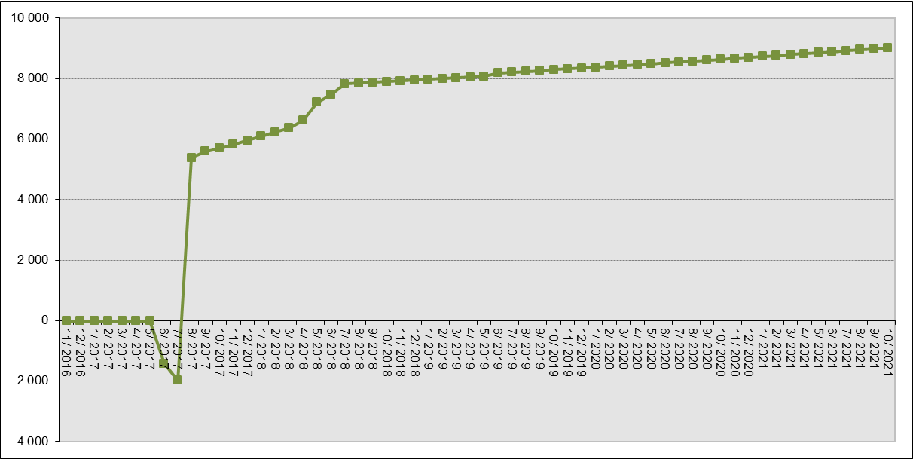

Отчет о движении денежных средств
Статья | 11/ 2016 | 12/ 2016 | 2017 г. | 2018 г. | 2019 г. | 2020 г. | 2021 г. | ИТОГО
Поступления от продаж | 0 | 0 | 79 320 | 218 992 | 229 912 | 229 912 | 191 594 | 949 730
Затраты на материалы и комплектующие | 0 | 0 | -27 544 | -76 044 | -79 836 | -79 836 | -66 530 | -329 791
Зарплата | 0 | 0 | -4 020 | -9 648 | -9 648 | -9 648 | -8 040 | -41 004
Общие затраты | 0 | 0 | -3 343 | -8 024 | -8 024 | -8 024 | -6 687 | -34 102
Налоги | 0 | 0 | -5 965 | -16 034 | -16 689 | -16 689 | -13 908 | -69 285
Выплата процентов по кредитам | 0 | 0 | -2 569 | -13 445 | -9 810 | -5 795 | -1 460 | -33 079
Денежные потоки от операционной деятельности | 0 | 0 | 35 878 | 95 797 | 105 905 | 109 920 | 94 969 | 442 469
Инвестиции в здания и сооружения | -5 000 | 0 | -145 000 | 0 | 0 | 0 | 0 | -150 000
Прирост чистого оборотного капитала | 0 | 0 | 4 057 | 517 | 0 | 0 | 0 | 4 574
Денежные потоки от инвестиционной деятельности | -5 000 | 0 | -140 943 | 517 | 0 | 0 | 0 | -145 426
Поступления кредитов | 5 000 | 0 | 145 000 | 0 | 0 | 0 | 0 | 150 000
Возврат кредитов | 0 | 0 | -5 411 | -34 423 | -38 027 | -42 009 | -38 349 | -158 218
Денежные потоки от финансовой деятельности | 5 000 | 0 | 139 589 | -34 423 | -38 027 | -42 009 | -38 349 | -8 218
Суммарный денежный поток за период | 0 | 0 | 34 524 | 61 892 | 67 878 | 67 911 | 56 620 | 288 825
Денежные средства на начало периода | 0 | 0 | 0 | 34 524 | 96 416 | 164 293 | 232 204
Денежные средства на конец периода | 0 | 0 | 34 524 | 96 416 | 164 293 | 232 204 | 288 825

Балансовый отчет
Статья | 11/ 2016 | 12/ 2016 | 2017 г. | 2018 г. | 2019 г. | 2020 г. | 2021 г.
Денежные средства | 0 | 0 | 34 524 | 96 416 | 164 293 | 232 204 | 288 825
Суммарные оборотные активы | 0 | 0 | 34 524 | 96 416 | 164 293 | 232 204 | 288 825
Внеоборотные активы | 3 983 | 3 967 | 147 286 | 138 826 | 130 926 | 123 426 | 117 176
здания и сооружения | 3 983 | 3 967 | 145 926 | 138 426 | 130 926 | 123 426 | 117 176
оборудование и прочие активы | 0 | 0 | 1 360 | 400 | 0 | 0 | 0
Незавершенные капиталовложения | 1 042 | 1 084 | 0 | 0 | 0 | 0 | 0
Суммарные внеоборотные активы | 5 025 | 5 050 | 147 286 | 138 826 | 130 926 | 123 426 | 117 176
= ИТОГО АКТИВОВ | 5 025 | 5 050 | 181 810 | 235 242 | 295 220 | 355 631 | 406 001
Расчеты с бюджетом | 0 | 0 | 3 655 | 4 172 | 4 172 | 4 172 | 4 172
Расчеты с персоналом | 0 | 0 | 402 | 402 | 402 | 402 | 402
Суммарные краткосрочные обязательства | 0 | 0 | 4 057 | 4 574 | 4 574 | 4 574 | 4 574
Долгосрочные обязательства | 5 042 | 5 084 | 152 807 | 118 385 | 80 358 | 38 349 | 0
Нераспределенная прибыль | -17 | -33 | 24 946 | 112 283 | 210 288 | 312 708 | 401 427
Суммарный собственный капитал | -17 | -33 | 24 946 | 112 283 | 210 288 | 312 708 | 401 427
= ИТОГО ПАССИВОВ | 5 025 | 5 050 | 181 810 | 235 242 | 295 220 | 355 631 | 406 001

